**OSNOVNA ŠKOLA IVANA PERKOVCA**

**Šenkovec, Zagrebačka 30**

**Š k o l s k a k u h i n j a**

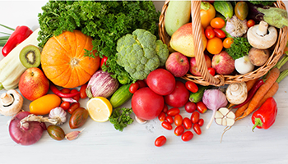

**09.09.2024. – 13.09.2024.**

***PONEDJELJAK:***

*Krafna s marmeladom od marelice, mlijeko*

***UTORAK:***

*Zapečeni štrukli, jabuke*

***SRIJEDA:***

*Cvjetno pecivo, pureća šunka, sir, čaj s medom i limunom*

***ČETVRTAK:***

*Tjestenina bolonjez, polubijeli kruh, kiseli krastavci*

***PETAK:***

*Pirov puž, čaj s medom i limunom*

D o b a r t e k !